Рисование гуашью на тему «Цветы в вазе» с ребёнком 5-7 лет

Материалы: лист бумаги (можно тонированной), прямоугольник из цветной бумаги для вазы, гуашь, кисть, клей-карандаш.
Предложить ребёнку нарисовать цветы в вазе (для любимой мамочки).
Последовательность рисования можно отследить по фотографиям:

1.Вырезать вазу для цветов 2.Наклетить её внизу листа
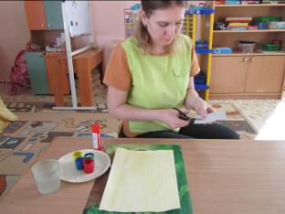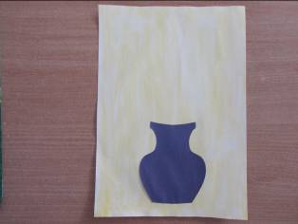

3.Нарисовать веточки и листья
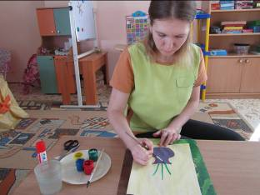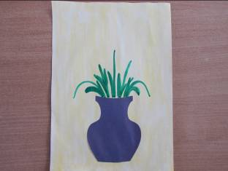

4.Рисуем цветы-тюльпаны
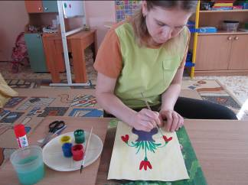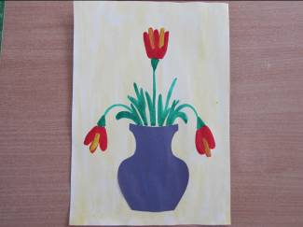

5.Рисуем другие цветы (по желанию)
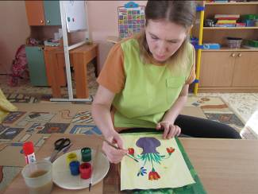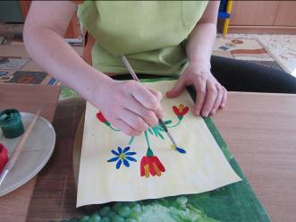

6.Букет в вазе готов Работы детей
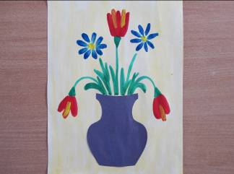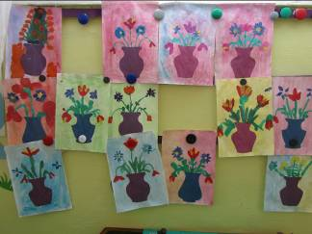

Рисуйте и творите вместе с детьми! Успехов!

